討論紀錄

主題：射龍門 – 產生隨機亂數

組別：第一組

討論方式：Google meet

時間：6/2(四) 14:00 ~ 19:00

**討論過程**：

討論如何讓數字跑三秒後自動停下，並產生隨機亂數

1. 從三秒開始倒數

三秒倒數計時 vhdl程式碼

三秒倒數計時 waveform

每開始新的一局，需要重新從三秒開始倒數，因此加上 reset

三秒倒數計時(有重置功能) waveform

1. 試做產生隨機亂數

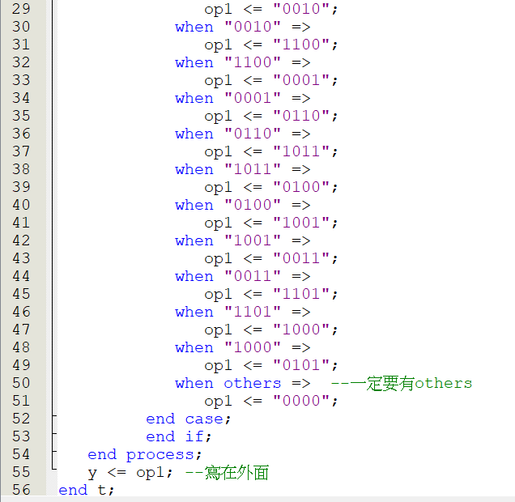

產生隨機亂數 vhdl程式碼